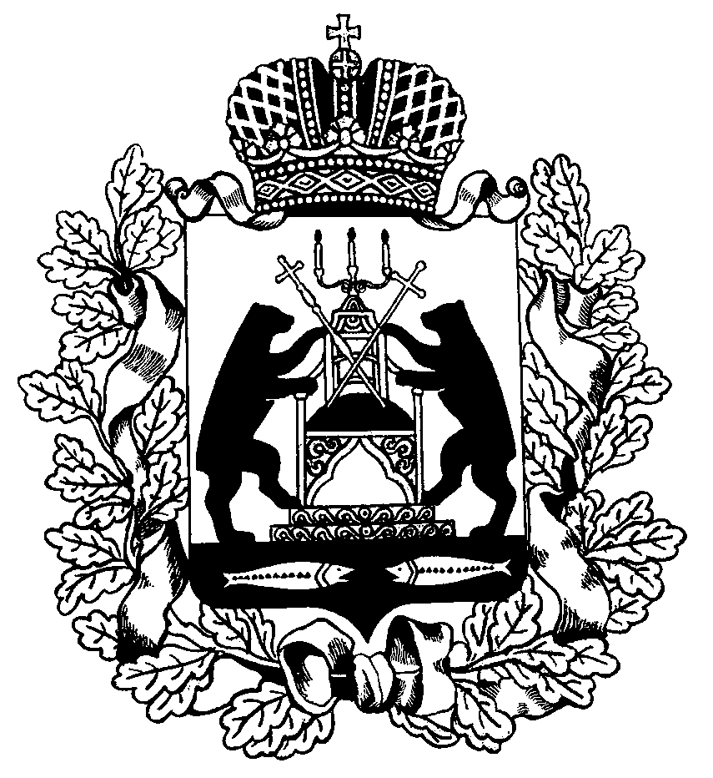 РОССИЙСКАЯ ФЕДЕРАЦИЯ

НОВГОРОДСКАЯ ОБЛАСТЬ

ДУМА СОЛЕЦКОГО МУНИЦИПАЛЬНОГО ОКРУГА

**РЕШЕНИЕ**

**Об утверждении Положения о присвоении звания**

**«Почётный гражданин Солецкого муниципального округа»**

Принято Думой Солецкого муниципального округа 27 мая 2021 года

На основании решения Думы Солецкого муниципального округа от 21.09.2021 № 7 «О правопреемстве органов местного самоуправления Солецкого муниципального округа Новгородской области» Дума Солецкого муниципального округа **РЕШИЛА:**

1. Утвердить прилагаемые:

1.1. Положение о присвоении звания «Почётный гражданин Солецкого муниципального округа»;

1.2. Образец диплома Почётного гражданина Солецкого муниципального округа;

1.3. Образец удостоверения Почётного гражданина Солецкого муниципального округа.

2. Признать утратившим силу решение Думы Солецкого муниципального района от 23.06.2011 «Об утверждении Положения «О присвоении звания Почётный гражданин Солецкого муниципального района».

3. Опубликовать настоящее решение в периодическом печатном издании - «Бюллетень Солецкого муниципального округа» и разместить на официальном сайте Администрации Солецкого муниципального округа в информационно-телекоммуникационной сети «Интернет».

|  |  |
| --- | --- |
| **Исполняющий обязанности Главы Солецкого муниципального округа**  **С.И. Чопозов** | **Председатель Думы Солецкого муниципального округа**  **П.А. Ковалев** |

**27 мая 2021 года**

**№ 152**

**г. Сольцы**

Утверждено

решением Думы Солецкого

муниципального округа

от 27.05.2021 № 152

**ПОЛОЖЕНИЕ**

о присвоении звания «Почётный гражданин

Солецкого муниципального округа»

Звания «Почётный гражданин Солецкого муниципального округа» могут быть удостоены граждане Российской Федерации, иностранные граждане за высокие достижения в трудовой или общественной деятельности, принесшие значительную пользу району, округу или позволившие существенным образом улучшить условия жизни сольчан.

1. Звание «Почётный гражданин Солецкого муниципального округа» может быть, в частности, присвоено за существенный личный вклад гражданина в:

- развитие городского и сельского хозяйства, укрепление производственного потенциала района, округа;

- градостроительство и улучшение архитектурного облика города и населённых пунктов;

- изучение истории и культуры Солецкого района, округа, реставрацию и восстановление его исторических и культурных памятников;

- создание произведений искусства о районе, округе;

- воспитание, просвещение, охрану здоровья, жизни, прав жителей района, округа;

- развитие связей Солецкого района, округа с районами субъектов России и других стран.

2. Звание «Почётный гражданин Солецкого муниципального округа» присваивается решением Думы Солецкого муниципального округа по представлению Администрации муниципального округа. Решение Думы Солецкого муниципального округа опубликовывается в периодическом печатном издании - «Бюллетень Солецкого муниципального округа».

3. Ходатайства о присвоении звания «Почётный гражданин Солецкого муниципального округа» могут представлять в срок до 1 июня ежегодно руководители предприятий, учреждений, организаций частной, государственной, муниципальной и иных форм собственности, выборные органы общественных организаций, депутаты Думы Солецкого муниципального округа, комитеты, управление и отделы Администрации муниципального округа.

Ходатайство вместе с прилагаемыми к нему характеристикой производственной или общественной деятельности с указанием особых заслуг перед Солецким районом, округом представляемого к присвоению звания лица, выпиской из трудовой книжки, инициаторы присвоения звания «Почётный гражданин Солецкого муниципального округа» представляют в Администрацию муниципального округа.

Администрация муниципального округа организует обсуждение выдвинутых кандидатур общественностью округа, запрашивает, при необходимости, мнение соответствующих комитетов, управления и отделов Администрации муниципального округа.

Вопрос о присвоении звания «Почётный гражданин Солецкого муниципального округа» рассматривается на заседании Думы Солецкого муниципального округа.

4. Почётному гражданину Солецкого муниципального округа в торжественной обстановке вручается Главой муниципального округа или другим лицом по его поручению диплом, удостоверение.

Образцы диплома и удостоверения утверждаются решением Думы Солецкого муниципального округа.

Изготовление, своевременное оформление дипломов, удостоверений обеспечивает Администрация муниципального округа.

5. Почётные граждане Солецкого муниципального округа имеют право бесплатно посещать концерты, выставки, другие зрелищные мероприятия, проводимые в муниципальных учреждениях Солецкого муниципального округа.

Расходы, связанные с реализацией настоящего пункта, производятся за счёт бюджета Солецкого муниципального округа.

6. Фотографии и краткие биографические данные Почётных граждан Солецкого муниципального округа заносятся в Книгу Почётных граждан Солецкого муниципального округа. Ее оформление и ведение осуществляет Администрация муниципального округа.